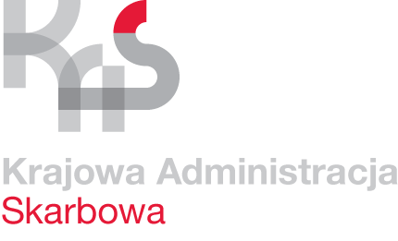
Załącznik nr 2

Nr postępowania: 2201-ILN-2.261.24.2020

OŚWIADCZENIE
o spełnieniu warunków udziału w postępowaniu na
na wykonanie audytu energetycznego ex-post dla Urzędu Skarbowego w Starogardzie Gdańskim w ramach projektu pn.: „Termomodernizacja pięciu budynków użyteczności publicznej – I US w Gdyni, US w Kwidzynie, US w Pruszczu Gdańskim,
US w Starogardzie Gdańskim, US w Tczewie” POIS.01.03.01-00-0136/16 w ramach poddziałania 1.3.1 oś priorytetowa I Zmniejszenie emisyjności gospodarki Programu Operacyjnego Infrastruktura i Środowisko 2014 – 2020.

W dniu 2020r., oświadczam (oświadczamy) *, że:

        - posiadam uprawnienia do wykonywania określonej działalności lub czynności, jeżeli ustawy nakładają obowiązek posiadania takich uprawnień,
        - posiadam niezbędną wiedzę i doświadczenie oraz dysponuję potencjałem technicznym i osobami zdolnymi do wykonania zamówienia,
        - znajduję się w sytuacji ekonomicznej i finansowej zapewniającej wykonanie zamówienia.
Prawdziwość powyższych danych potwierdzam własnoręcznym podpisem (potwierdzamy własnoręcznymi podpisami)*, świadom (świadomi)* odpowiedzialności karnej na podstawie art. 271 Kodeksu Karnego.

……………………………………
(podpis uprawnionego przedstawiciela Wykonawcy,
pieczęć imienna wraz z podpisem lub czytelny podpi

